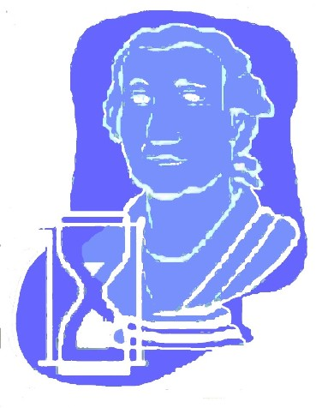 |  |  | Thème 2 (le monde de 1945 à nos jours) / Chapitre sur les Relations internationales |  |  |  |  |  |  |  |  |  |  | NOM:
HISTOIRE  3ème |  |  | Tensions et conflits internationaux - ETUDE DE CAS N° 3 |  |  |  |  |  |  |  |  |  |  | ...........................
 |  |  | Sujet : l’invasion de l’Irak en 2003, par qui ? Pourquoi ? Quelles conséquences ?  (dossier de document pages |  |  |  |  |  |  |  |  |  |  | Prénom:
 |  |  |  |  |  |  |  |  |  |  |  |  |  | ........................
CONSIGNE : Résumer le déroulement mais aussi les causes et les conséquences de la guerre en Irak en complétant ce schéma:
CAUSES |  |  |  |  |  |  |  |  |  | CONSEIL : Commencer par identifier le conflit en complétant la partie centrale du schéma, puis vous pourrez plus facilement retrouver les causes puis les conséquences de cette guerre en Irak
Causes profondes
- ………  - ………. |  |  |  |  |  |  |  | LE FAIT :  L’invasion de l’Irak
 |  |  |  |  |  |  |  |  |  |  |  | CONSEQUENCES
 | Cause(s) immédiate(s), déclencheur |  |  |  |  |  |  | OU est ce pays ? |  |  |  | Conséquences immédiates, résultats de l’invasion
 |  |  |  |  |  |  |  | ……...............
 | - …………………  - ……………….. |  |  |  |  |  | QUAND ? |  | ………………….. |  |  | - …………………  - …………………….
 |  |  |  |  |  |  | QUI envahit l’Irak ? |  | - ………………….  - ………………….
 |  |  |  |  |  |  |  | QUOI ? Comment cela se déroule? |  |  |  |  | Conséquences durables,  - ……….  - ………
Lien avec l’Educ. M. & Civ. : Le Rôle de l’ONU
- Que fait l’ONU pour contrôler l’Irak après son attaque contre le Koweït en 1991 ? |  |  |  | …………………………. |  |  |  | ………………….
- Devant quelle instance de l’ONU le délégué des USA C. Powel s’exprime ? |  |  |  | ………………………….
- Que décide l’ONU face à la demande des USA ? |  |  |  | ………………………….

